Информационная безопасность.

Лабораторная работа №8.

Подмогильный Иван Александрович.

Содержание

# 1 Цель работы

Освоить на практике применение режима однократного гаммирования на примере кодирования различных исходных текстов одним ключом

# 2 Задание

Написать код для шифровки и дешивровки сообщений.

# 3 Выполнение лабораторной работы

Написал код для зашивровки и дешивровки кодов. Вывод программы. Для подобробных объяснений обратитесь к скринкасту на youtube.

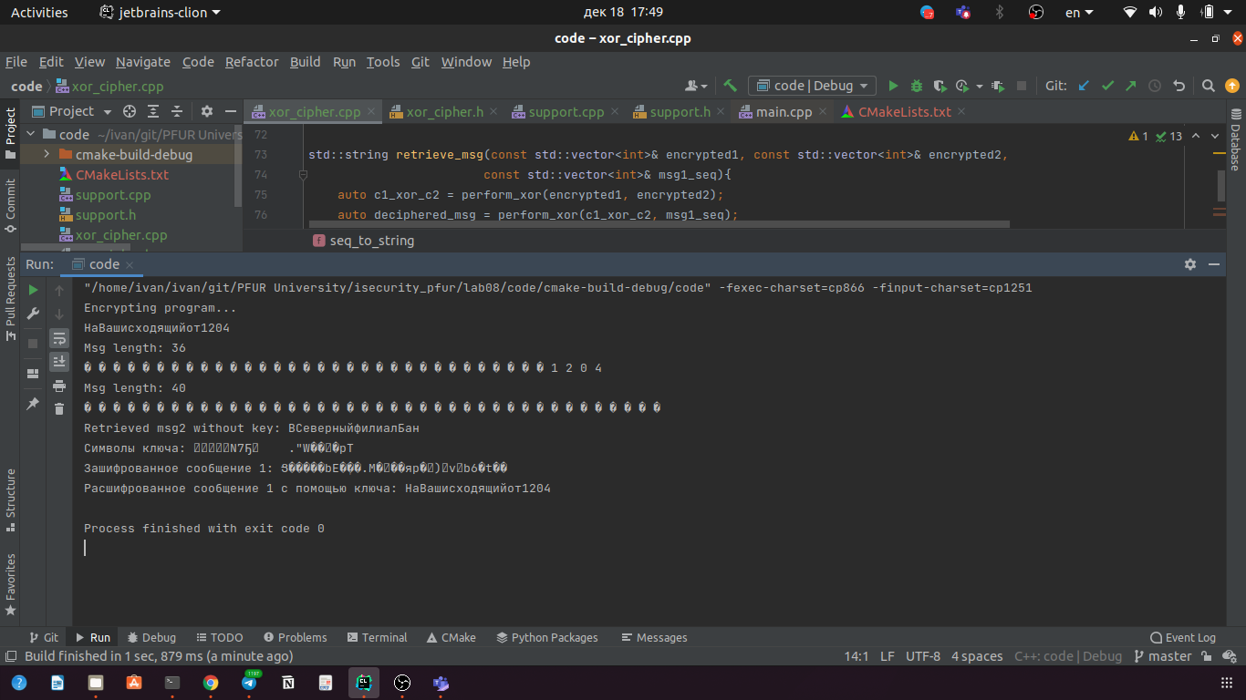

Figure : Вывод

Код:

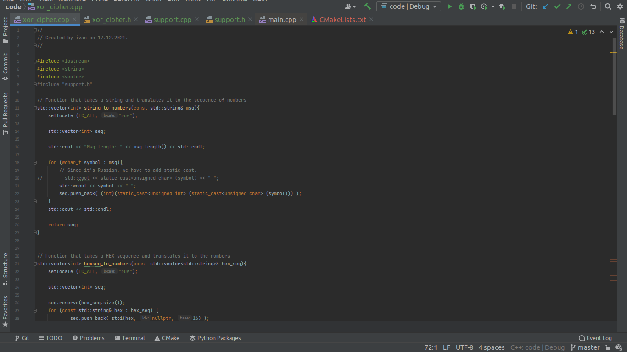

Figure : Код 1

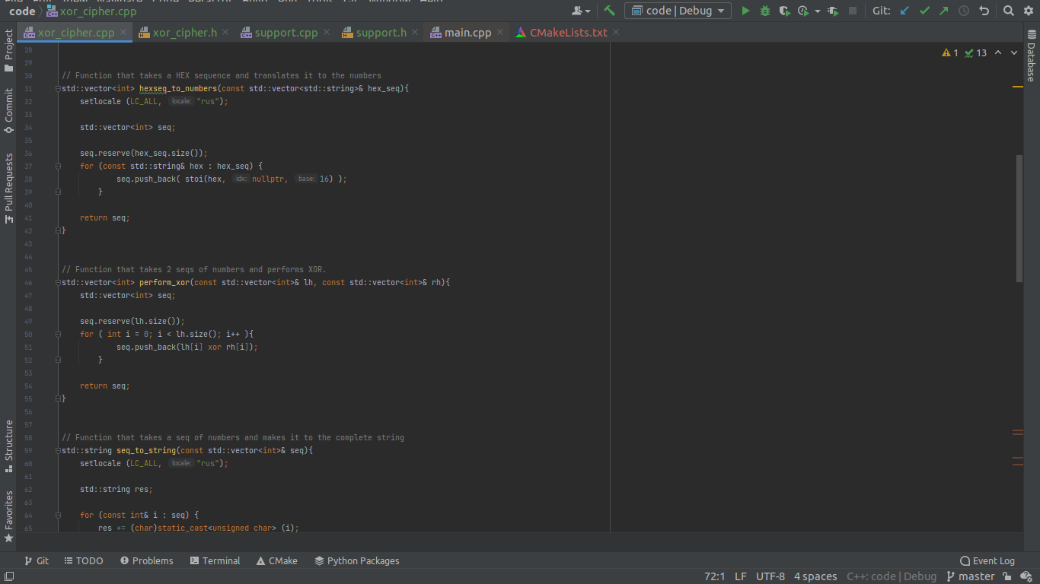

Figure : Код 2

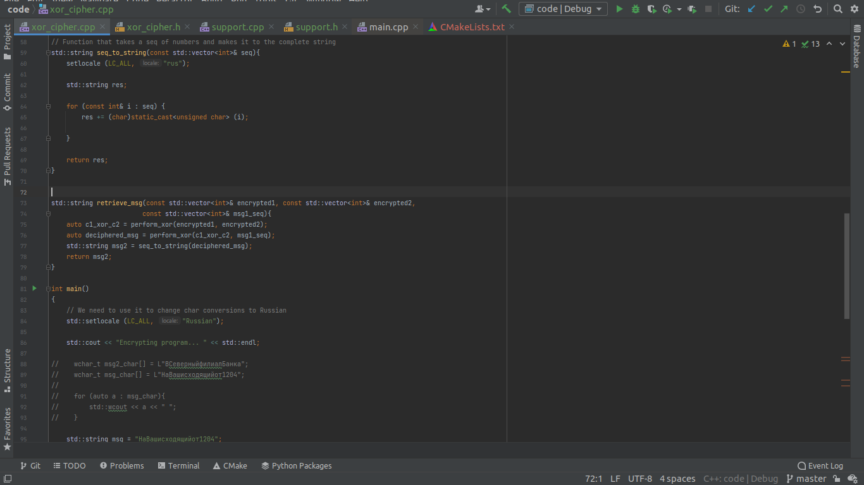

Figure : Код 3

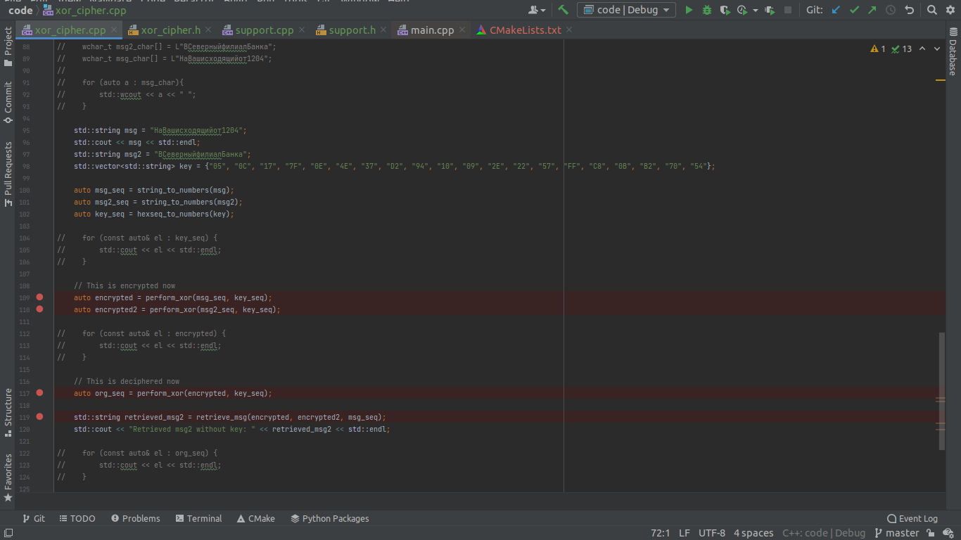

Figure : Код 4

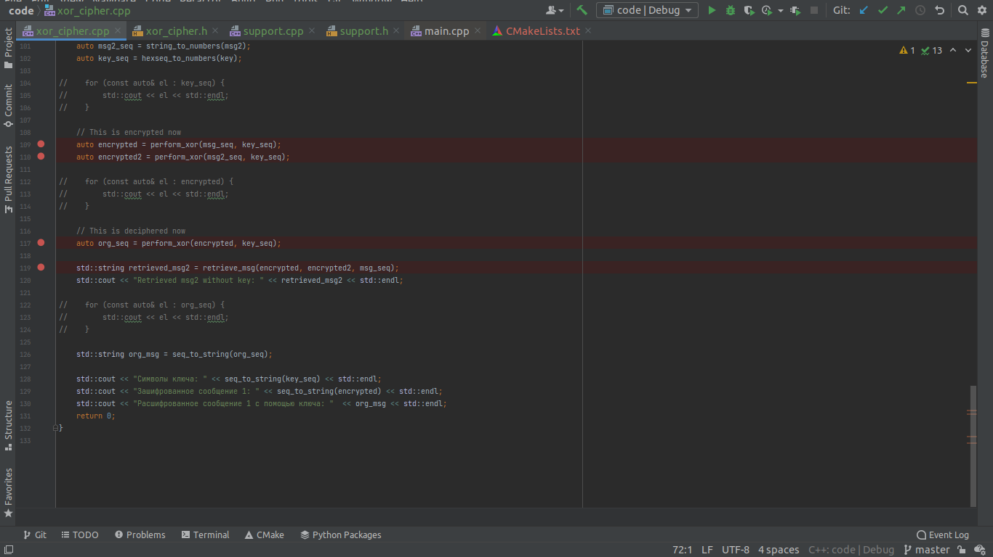

Figure : Код 5

# 4 Выводы

Освоил на практике применение режима однократного гаммирования на примере кодирования различных исходных текстов одним ключом